Памятка для населения
Весенние хлопоты - Ваша безопасность!
На территории Ярославской области ежегодно в апреле-мае месяце проводится месячник пожарной безопасности и благоустройства территорий. Соответственно, каждую весну, как только сходит снег, резко увеличивается количество пожаров, которые возникают в следствии сжигания мусора и выжигания сухой травы... Хоть говорят с экранов телевизора, пишут в газетах и в Интернете - не поджигайте! - жгут всё равно... Не все понимают, что творят. Поджигая сухую траву, помните: в огне гибнут птицы и птичьи гнезда, мелкие млекопитающие, беспозвоночные и микроорганизмы. Восстанавливается от таких потерь территория не один десяток лет. Неконтролируемые палы травы часто переходят в лесные или торфяные пожары, огонь добирается до населенных пунктов, дачных участков.
Напоминаем Вам, что тщательная подготовка к весенне-летнему пожароопасному периоду – это залог безопасности Вас и Вашего дома. В соответствии с правилами противопожарного режима необходимо помнить, что:
- собственники индивидуальных жилых домов, в том числе жилых помещений в домах блокированной застройки, расположенных на территориях сельских поселений, садоводческих, огороднических и дачных некоммерческих объединений граждан, обеспечивают наличие на земельных участках, где расположены указанные жилые дома, емкости (бочки) с водой или огнетушителя;
- запрещается использовать противопожарные расстояния между зданиями для складирования материалов, оборудования и тары, для стоянки транспорта и строительства зданий и сооружений, для разведения костров и сжигания отходов и тары;
- необходимо проводить очистку объекта и прилегающей к нему территории, в том числе в пределах противопожарных расстояний между объектами, от горючих отходов, мусора, тары и сухой растительности;
- обязательно обеспечивать исправное содержание (в любое время года) дорог, проездов и подъездов к зданиям, сооружениям и строениям, открытым складам, наружным пожарным лестницам и пожарным гидрантам;
- запрещается использовать для стоянки автомобилей (частных автомобилей и автомобилей организаций) разворотные и специальные площадки, предназначенные для установки пожарно-спасательной техники.
Очень важно также соблюдать элементарные правила противопожарного режима в быту. Помните, что ваша бдительность и аккуратность – это жизнь без проблем.
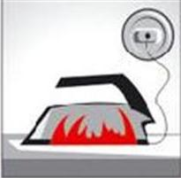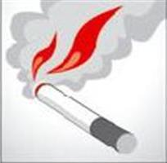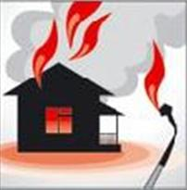
Если вы обнаружили признаки пожара или возгорания - немедленно сообщите в пожарную охрану по телефону «01», по сотовому «101» или «112» (сообщите свой адрес, место возникновения пожара и свою фамилию). Примите посильные меры по эвакуации людей и тушению пожара.
ГКУ ЯО «Пожарно-спасательная служба Ярославской области», (4852) 73-16-80

